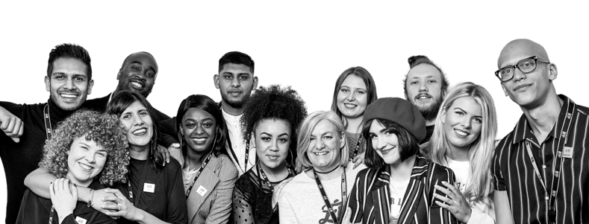

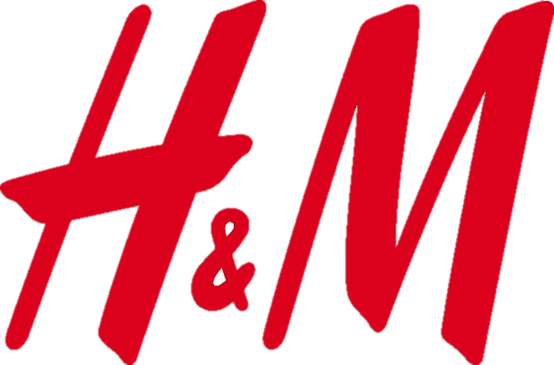

Für unseren Store in der Weberzeile/Ried i. I. suchen wir:

LEHRLING IM EINZELHANDEL (m/w)

(duale Ausbildung - Theorie in Berufsschule/Praxis innerhalb des Unternehmens)

**STARTE DEINE KARRIERE BEI UNS!**

Mode, Spaß und Action stehen bei uns an erster Stelle. Wenn du in einem dynamischen und internationalen Fashion-Unternehmen arbeiten möchtest, dann bieten wir dir genau das richtige Umfeld. Bei uns kannst du deine individuelle Karriere starten und hast einzigartige Entwicklungsmöglichkeiten.

Wir bieten dir ein 3-jähriges, modulares Ausbildungsprogramm mit internen H&M Trainings sowie speziellen Lehrlingsprojekten, die deine Berufsschulausbildung ergänzen. Du wirst dabei vom gesamten Team und deinem Lehrlingsbeauftragten bei deiner Entwicklung tatkräftig unterstützt.

Die Module deiner Lehre zum/r Einzelhandelskaufmann/frau sind:

Modul **KUNDENSERVICE**

Direkter und indirekter Kundenservice auf der Verkaufsfläche, bei den Kabinen und an der Kassa

Modul **WARE**

Warenkenntnisse hinsichtlich Größen, Materialien, Trends und Styles

Modul **VISUAL MERCHANDISING**

Verkaufsfördernde Warenpräsentation, Gestaltung eines Schaufensters, inspirierende Präsentation neuester Trends und Kampagnen

Modul **STORE OPERATION**

Korrektes Arbeiten im Storelager, Waren-/Lagerpflege, Einhaltung unserer täglichen Routinen

Unsere Ausbildung zur/m Einzelhandelskauffrau/mann startet jährlich mit August.

Als Lehrling bei H&M erhältst du die monatliche Lehrlingsentschädigung von € 700,- im 1. Lehrjahr, € 900,- im 2. Lehrjahr, € 1.150,- im 3. Lehrjahr für 38,5 Wochenstunden.

**Bewirb dich jetzt mit deinem Lebenslauf, deinem letzten Zeugnis und einem Motivationsschreiben, warum du gerne eine Lehre bei H&M machen möchtest.**

**Wir freuen uns auf deine Bewerbung auf hm.com/jobs**